Jakarta, 16 Oktober 2026
Nomor : CMC/043/UND/X/2026
Lampiran : 2 (dua) berkas
Perihal : Permohonan Narasumber Founder's Live
Kepada Yth.
Bapak Pandu Sjahrir
u.p. [nama penerima]
di Tempat
Dengan hormat,
Sehubungan dengan penyelenggaraan Founder's Live CEO Masterclass pada November 2026, kami bermaksud memohon kesediaan Bapak untuk menugaskan satu orang perwakilan sebagai narasumber pada sesi yang akan dilaksanakan pada:
Hari, tanggal : Kamis, 10 Desember 2026
Waktu : Pukul 19.00 s.d. 20.30 WIB
Tempat : Daring melalui Zoom
Topik : Modul 8 Scale Up & Fundraising, dengan pertanyaan utama "Kapan Bisnis Sudah Siap untuk Scale dan Cari Modal?"
CEO Masterclass adalah program pembelajaran bisnis yang materinya dibawakan oleh para pemimpin usaha nasional, antara lain Anindya Bakrie, Shinta Kamdani, Sandiaga Uno, dan Pandu Sjahrir, dengan dukungan Kadin Indonesia. Founder's Live terdiri atas delapan sesi daring yang mempertemukan pelaku usaha dengan anggota CEO Masterclass untuk membahas pengalaman dalam menjalankan bisnis. Dalam kurikulum CEO Masterclass, materi Modul 8 Scale Up & Fundraising dibawakan oleh Bapak bersama Sandiaga Uno. Oleh karena itu, kami berharap sesi untuk modul ini dapat diisi oleh perwakilan dari tim Bapak, misalnya Chief of Staff, Head of CEO Office, atau anggota tim investasi.
Sesi berlangsung selama 90 menit dan dipandu oleh moderator dari CEO Masterclass. Perwakilan yang ditunjuk menyampaikan pengalaman atau studi kasus selama kurang lebih 20 menit, kemudian berdiskusi dengan peserta. Bahan presentasi tidak diwajibkan, dan informasi perusahaan yang bersifat rahasia tidak perlu disampaikan.
Sesi ini akan direkam untuk keperluan pembelajaran anggota CEO Masterclass dan publikasi program. Bersama surat ini kami lampirkan Kerangka Acuan Kegiatan (ToR) dan profil CEO Masterclass sebagai bahan pertimbangan bagi perwakilan yang akan ditunjuk.
Untuk koordinasi lebih lanjut, Bapak dapat menghubungi Mario melalui +6285178906100 atau ceomasterclassoffical@gmail.com.
Demikian permohonan ini kami sampaikan. Atas perhatian dan dukungan Bapak, kami ucapkan terima kasih.
Hormat kami,
PT CEO Masterclass Indonesia
Stanley Sebastian
Founder CEO Masterclass
LAMPIRAN 1
Profil CEO Masterclass
CEO Masterclass adalah program pembelajaran eksekutif bagi pemilik usaha dan calon pengusaha di Indonesia. Kurikulumnya terdiri atas delapan modul praktis yang dibawakan oleh 13 pemimpin usaha nasional, dengan dukungan Kadin Indonesia.

Materi Modul 8 Scale Up & Fundraising dibawakan oleh Sandiaga Uno (Saratoga) dan Pandu Sjahrir (Danantara Indonesia).
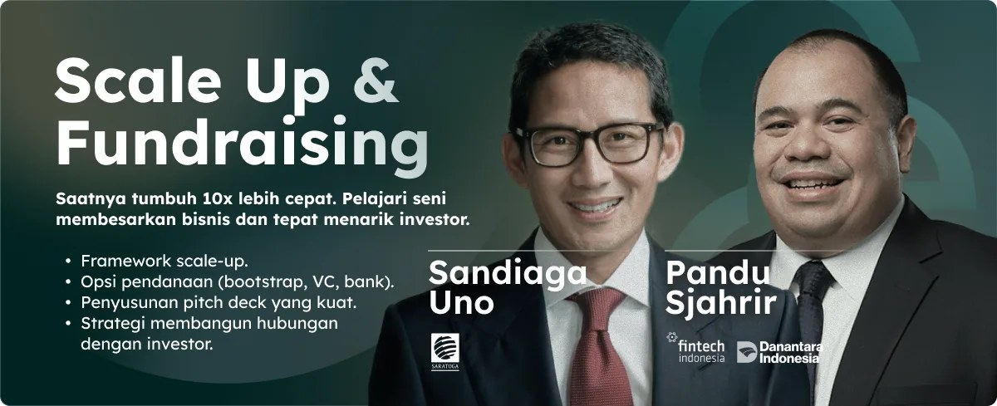
Anggota CEO Masterclass juga memperoleh akses ke LMS, perangkat dan templat bisnis, AI Business Assistant, jaringan CMC Connect, serta kegiatan seperti Founder's Live.
Sumber: ceomasterclass.id, diakses 9 Oktober 2026.

